डॉ. शारुजा सराफ के बारे में | Thrive With Sharuja
Locale: hi
Route: /hi/about
URL: http://127.0.0.1:4327/hi/about
Discovery source: sitemap static route

SEO Metadata
Title: डॉ. शारुजा सराफ के बारे में | Thrive With Sharuja
Description: कांदिवली में बाल OT — 18+ वर्षों से बच्चों और परिवारों की सेवा।
Keywords: Pediatric Occupational Therapist Mumbai,OT Kandivali,Brain Gym Mumbai,Aquatic Therapy Mumbai,Sensory Integration Mumbai,Autism Support Mumbai,ADHD Support Mumbai,pediatric occupational therapy Mumbai,occupational therapist Kandivali West,child development therapy Mumbai,Pediatric Occupational Therapist Mumbai,OT Kandivali,Dr. Sharuja Sarap OT,Brain Gym Mumbai,Sensory Integration Mumbai
Canonical: https://drsharujasarap.vercel.app/hi/about
Open Graph Title: डॉ. शारुजा सराफ के बारे में | Thrive With Sharuja
Open Graph Description: कांदिवली में बाल OT — 18+ वर्षों से बच्चों और परिवारों की सेवा।

Page Content With Media Placement

नमस्ते, मैं शारुजा हूँ।
कांदिवली पश्चिम, मुंबई में बाल व्यावसायिक चिकित्सक — 18 से अधिक वर्षों से बच्चों और परिवारों के साथ चल रही हूँ।
Image: Alt: Dr. Sharuja Sarap — pediatric occupational therapist in Kandivali, Mumbai | Section: नमस्ते, मैं शारुजा हूँ। | Source: /images/doctor/portrait.jpg
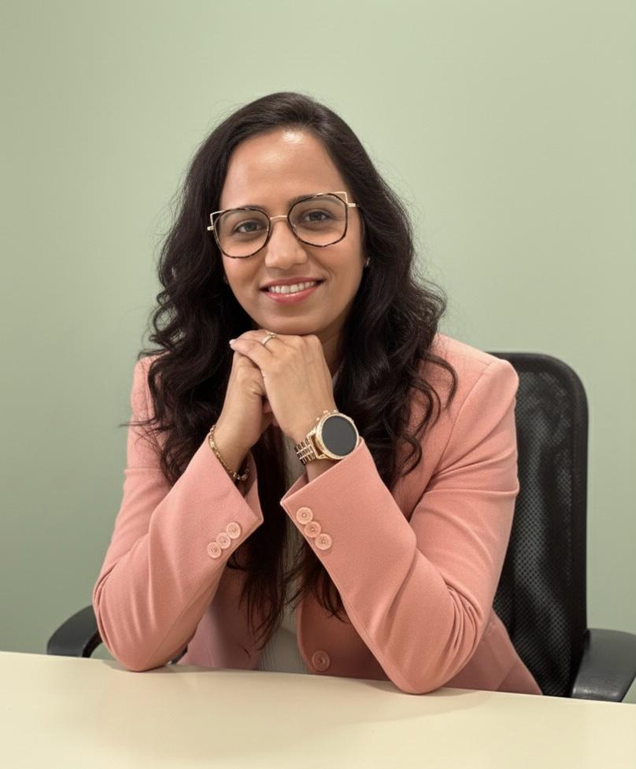
मैं व्यावसायिक चिकित्सक बनी क्योंकि मेरा मानना है कि हर बच्चा अपनी रोज़मर्रा की ज़िंदगी में सक्षम महसूस करने का हक़दार है — कपड़े पहनना, खेलना, सीखना, दोस्त बनाना। कभी नहीं, बल्कि अभी — उन छोटे पलों में जो मायने रखते हैं।
मुंबई में 18 वर्षों में मैंने सीखा है कि माता-पिता अक्सर थके, चिंतित और अनिश्चित होकर आते हैं — कहाँ से शुरू करें, पता नहीं। मेरा काम व्याख्यान देना नहीं है। सुनना, कोमलता से देखना, और आपको समझाना है कि आपके बच्चे को क्या चाहिए — सादी भाषा में जो आप घर ले जा सकें।
यह क्लिनिक एक गर्म जगह है जहाँ बच्चे खेलते, खोजते और धीरे-धीरे कौशल बनाते हैं। माता-पिता कहते हैं कि वे हल्का महसूस करके जाते हैं — आज़माने के लिए कुछ व्यावहारिक, और कोई जो उनके साथ खड़ा है।

18+ वर्षों का अनुभव
मुंबई भर में बच्चों और परिवारों की सेवा करने वाला समर्पित बाल चिकित्सा अभ्यास।

बाल OT में स्नातकोत्तर
बाल विकास, संवेदी एकीकरण और परिवार-केंद्रित देखभाल पर उन्नत प्रशिक्षण।

पीएच.डी. विद्वान
बच्चे कैसे बढ़ते, चलते, सीखते और दैनिक जीवन में भाग लेते हैं — इस पर चल रहा शोध।

ब्रेन जिम प्रशिक्षक
गति-आधारित रणनीतियों का उपयोग करने के लिए प्रमाणित — ध्यान, सीखने की तैयारी और समन्वय को सहारा देती हैं।

शोध और सम्मेलन में भागीदारी
डॉ. शारुजा पेशेवर सम्मेलनों और निरंतर शिक्षा में सक्रिय रूप से भाग लेती हैं — हर परिवार के लिए साक्ष्य-सूचित अभ्यास लाती हैं। उनका मानना है कि सीखना कभी नहीं रुकता, खासकर जब इससे बच्चों को फायदा हो।
✓बाल व्यावसायिक चिकित्सा सम्मेलन
✓संवेदी एकीकरण और रिफ्लेक्स एकीकरण कार्यशालाएँ
✓ब्रेन जिम® और गति-आधारित सीखने के सेमिनार
✓माता-पिता शिक्षा और स्कूल सहयोग कार्यक्रम

परिवार-केंद्रित अभ्यास
आप थेरेपी टीम का हिस्सा हैं। हम साथ में लक्ष्य तय करते हैं, जीत का जश्न मनाते हैं, और जब ज़िंदगी बदलती है तो समायोजन करते हैं। घर की रणनीतियाँ हमेशा योजना का हिस्सा हैं — क्योंकि प्रगति सत्रों के बीच भी होती है।
पहले दिन से लक्ष्य-निर्धारण में माता-पिता शामिल
सरल घरेलू गतिविधियाँ जो आप वास्तव में कर सकें
जब आप तैयार हों, स्कूल सहयोग
ईमानदार बातचीत — तकनीकी शब्दों की बाढ़ नहीं

विशेष प्रशिक्षण
प्रमाणपत्र जो विचारशील, व्यक्तिगत देखभाल को सहारा देते हैं — एक-साइज़-फिट-ऑल कार्यक्रम नहीं।
Ph.D. Scholar
Master's in Pediatric Occupational Therapy
Certified Brain Gym Instructor & Practitioner
RMTI (Rhythmic Movement Training Integration)
HWT (Handwriting Without Tears)
OPT (Oral Placement Therapy)
Aquatherapy (IATF, WST, BRRM)
PIASTM (Pediatric Instrument Assisted Soft Tissue Mobilization)
KT Level 1–3 (Kinesio Taping)
MNRI (Masgutova Neurosensorimotor Reflex Integration)
KDCT (Kinesio Dry Cupping Therapy)

Headings
- नमस्ते, मैं शारुजा हूँ।
- 18+ वर्षों का अनुभव
- बाल OT में स्नातकोत्तर
- पीएच.डी. विद्वान
- ब्रेन जिम प्रशिक्षक
- शोध और सम्मेलन में भागीदारी
- परिवार-केंद्रित अभ्यास
- विशेष प्रशिक्षण

Forms And CTA Labels
- बातचीत बुक करें -> /hi/appointment
- अपने कार्यक्रम में शारुजा को आमंत्रित करें -> /hi/invite-sharuja

